Конспект
организованной образовательной деятельности
для детей подготовительной к школе группы
«Ожившая картина»
с использованием технологии «синтез искусств (музыка, театр).
Образовательная область – «художественно-эстетическое развитие»

Составил
Музыкальный руководитель
МДОУ «ДС№43»
Маршева М.К.
г. Копейск

Цель: На примере картины Шишкина И.И. «Утро в лесу» и музыкальных произведений С. Прокофьева, П. И. Чайковского, Луи Клод Дакен, Нины Пикулевой показать воспитанникам взаимосвязь музыки, живописи и поэзии. Вызвать у воспитанников эмоциональный отклик на музыкальные, поэтические и художественные образы.

Задачи:
Обучающие:
- Знакомство ребенка с детской литературой, музыкой, изобразительным искусством;
- Вызывать эмоциональный отклик при восприятии произведений музыки, живописи, поэзии.
Развивающие:
- Развивать творческую самостоятельность детей, побуждая передавать настроение, характер музыки – пластикой своего тела,
- Развивать певческие навыки.
Воспитательные:
- Воспитывать чувство прекрасного, через изобразительное искусство, музыку, поэзию.
Оборудование: музыкальный центр, презентация «Картины И.Шишкина», камушки по 2 шт. на ребенка. Деревья с птицами, ритмические карточки.
Муз материал; Фонограммы: С Прокофьева «Утро» (фрагмент);«Утро в лесу» Вильгельм Тель: Луи Клод Дакен «Кукушка», Вильгельм Тель, Нина Пикулева «Веселые медвежата», Мы хотим, чтоб птицы пели". Слова и музыка: Янина Георгиевна Жабко

Предварительная работа; Разучивание распевки- приветствия «Доюрое утро»; фонопедического упражнения «В лесу» по методу В. Емельянова, слушание «Кукушка»Л.К Дакен, разучивание песен «Веселые медвежата» Е.Попляновой, «Мы хотим, чтоб птицы пели»
Ход
Дети входят в зал под музыку «Ужасно интересно всё то, что неизвестно» Владимир Шаинский, слова — Григорий Остер. Останавливаются в кругу.
Муз.рук-ль:Здравствуйте, ребята, давайте поприветствуем друг друга песенкой «Доброе утро»
Валеологическая распевка-приветствие для детей 5-7 лет, «Доброе утро» сл.ОАрсеневской
Доброе утро! Улыбнись скорее! | дети соединяют руки перед собой и улыбаются
И сегодня весь день будет веселее | Разводят руки в стороны
Мы погладим носик, лобик и щечки | Выполняют по тексту
Будем мы красивыми, как ссаду цветочки | Постепенно поднимают две руки вверх
Разотрем ладошки, сильнее, сильнее! | Соединяем ладошки и растираем все быстрее
А теперь похлопаем, смелее, смелее! | Хлопаем с низу вверх и наоборот
Ушки мы свои потрем, и здоровье сбережем | Делают массаж двумя пальцами ушкам Массаж оттягивая их как пружинка
Улыбнемся снова,Будьте вы здоровы | Улыбаются, протягивают руки к педагогу

Муз. рук-ль: Ребята, окружающий нас мир полон природной красоты, которая все время меняется. Вам хочется иногда остановить время и любоваться этой красотой? Как вы думаете , возможно ли остановить изменения в природе? Есть люди искусства, которые могут остановить эти мгновения, красоту выразить в красках, музыке, стихах. Слышать и чувствовать красоты природы нам помогают композиторы, музыканты и поэты, а видеть её красоту - художники. Есть художники, которые пишут картины о природе. Картины, которые они рисуют, называют пейзажами,а художников – пейзажистами.
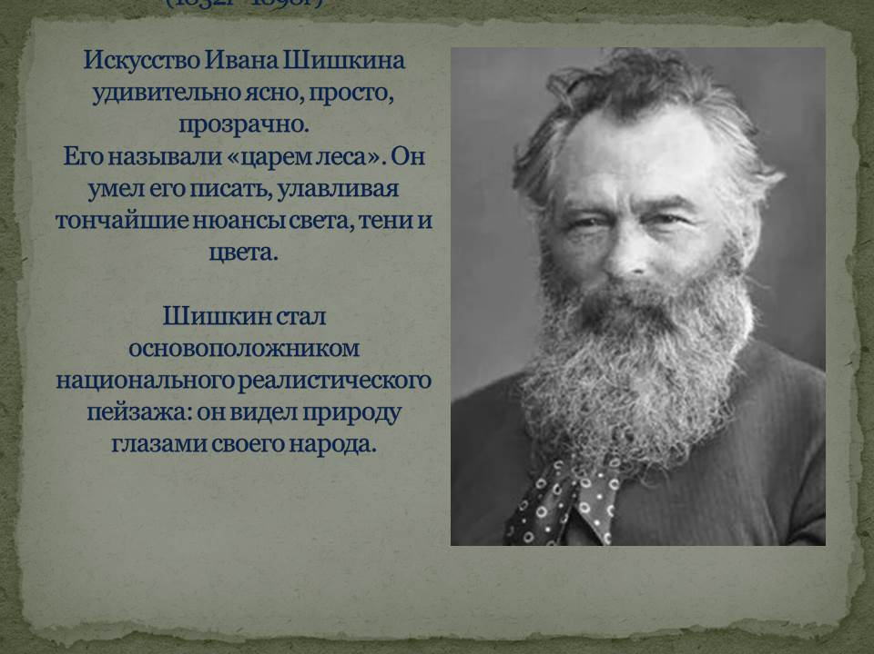
Слайд 1.В России жил замечательный художник пейзажист Иван Шишкин. Он любил рисовать лес.

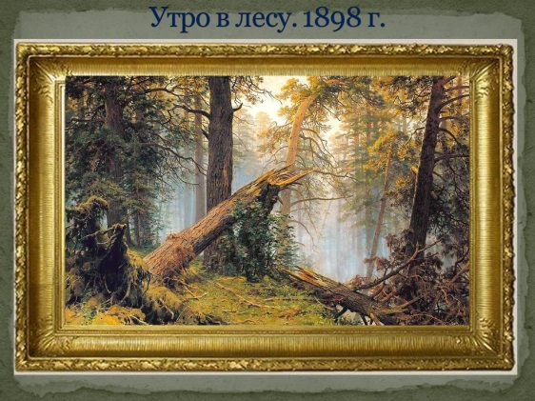
Слайд 2 Посмотрите на его картину. Дети рассматривают картину. Перед нами картина Ивана Шишкина «Утро в сосновом лесу». На ней изображено раннее солнечное утро. Беловатый туман поднимается из оврага. Небо покрыто нежными розовыми облаками. Сквозь облака проглядывают первые лучи солнца, которые золотят верхушки деревьев. Лес густой и непроходимый.Художник показал не только красоту летнего солнечного утра, он отобразил кусочек жизни соснового леса.

Муз рук-ль. Ребята, вы знаете, что нейросеть научилась оживлять картины. Хотите попробовать оживить эту картину! Я думаю это в наших силах. Приглашаю вас совершить путешествие в этот лес. Вы помните, как вести себя в лесу?
Ответ детей:
Муз рук-ль. Поможет перенестись в волшебный утренний лес музыка композитора С.Прокофьева «Утро» (фрагмент), Давайте закроем глаза
Ребята,представьте себе, картину в золоченой раме, сначала вы подошли к картине, одной ногой перешагнули раму, потом другой. Тихими шагами, почувствовав под ногами твёрдую почву, вошли в лес.
В бору сосновом утро настаёт
На бархате стволов темнеет влага,
Туман ползёт холодный из оврага,
И робко птица первая поёт.

Муз рук-ль. Ребята, Посмотрите вверх, какие высокие сосны
Ирина Токмакова писала:
«Сосны до неба хотят дорасти,
Ветвями небо хотят подмести,
Чтобы в течение года
Ясной стояла погода».

Присядьте, Прислушайтесь внимательно к звукам природы(дети дослушивают фрагмент).
Слайд 3

Уверенна, вы услышали еще много звуков природы, давайте, озвучимих голосом
Фонопедическое упражнение «В лесу»по методу В. Емельянова
Скрипит старое дерево. | Дети произносят «а-а-а...» —штро-бас на связках.
Воет ветер в кроне деревьев. | Пропевают «у-у-у!..», делая glissando снизу вверх от самого низкого до самого высокого регистра.
Шелестят листья на ветру. | Произносят «ш-ш-ш...» на продолжительном выдохе.
Падают на землю острые иголки с елок. | Произносят короткие «а, а, а...»в разных регистрах с показом высоты звука рукой.
Квакают на лесном болоте лягушки. | Произносят «ква-а-а...» в низком регистре.
Зудят комары. | Пропевают «з-з-з...», делая glissando вверх-вниз.
Страшным голосом ухает филин. | Произносят «у-ух!»: 1-й слог самым низким голосом, а 2-й — самым высоким

Встаньте, и немного прогуляйтесь по лесу. Пойдете по разным дорожкам (в рассыпную), не спугните жителей лесных.
Звучит фрагмент. «Утро в лесу» Вильгельм Тель
Логоритмическое упражнение Дети двигаются на фоне музыки, находят свое движение подходящее по тексту и ритму музыки.
Тихо по лесу шагаем  Выше ноги поднимаем  Через кустики и кочки  Через ветки и пенёчки.  Пройдём мягко как лисята  И как мишка косолапый,  И как заинька – трусишка.  И как серый волк – волчишка.  Вот свернулся ёж в клубок  Покатился во лесок.  Он катился, он катился  На полянку прикатился. | Ходьба на месте с различным темпом и ритмом. Дети могут ходить на месте, меняя темп и ритм в зависимости от текста. Например, можно ускорять ходьбу, когда в тексте появляются более динамичные моменты, и замедлять, когда текст становится более спокойным.  Имитация движений животных. Дети могут изображать движения различных животных, таких как лиса, медведь, заяц, волк, ёж. Например, можно ходить на носках, изображая лисёнка, или бегать на месте, изображая волчонка.  Поднятие и опускание рук. Дети могут поднимать и опускать руки в такт тексту. Например, можно поднимать руки вверх, когда в тексте появляются слова о высоких деревьях или облаках, и опускать, когда речь идёт о земле или других объектах, расположенных ниже.  Имитация катания ежа. Дети могут перекатываться по полу с боку на бок, имитируя движения ежа. Можно предложить им делать это в такт тексту или менять интенсивность движений в зависимости от настроения текста.

Муз рук-ль. (Звучат звуки леса,голоса птиц)Ребята, как вы думаете, какие птицы живут в сосновом лесу? Подойдите к деревьям, посмотрите внимательно, каких птиц вы узнали?
Ответ детей: Дятел, сойка, дятел, кукушка. Верно. Ребята возьмите камушки, присядьте в круг на полянке и озвучим ритмические дорожки.
Ритмическая игра «Птицы» Работа с карточками
Муз рук-ль: Ребята, слышите музыку? Звучит «Кукушка» Дакена. Кто услышал и узнал эту птицу?(кукушка) Верно. Композитор Луи Клод Дакен написал музыку о лесной птице, обитающей в сосновом лесу. Какие средства выразительности использовал композитор? Какой инструмент?
Дети: быстрый темп, высокий регистр. Клавесин
Послушайте еще раз и постарайтесь озвучить голосом .Дети вокализируют фрагмент мелодии.
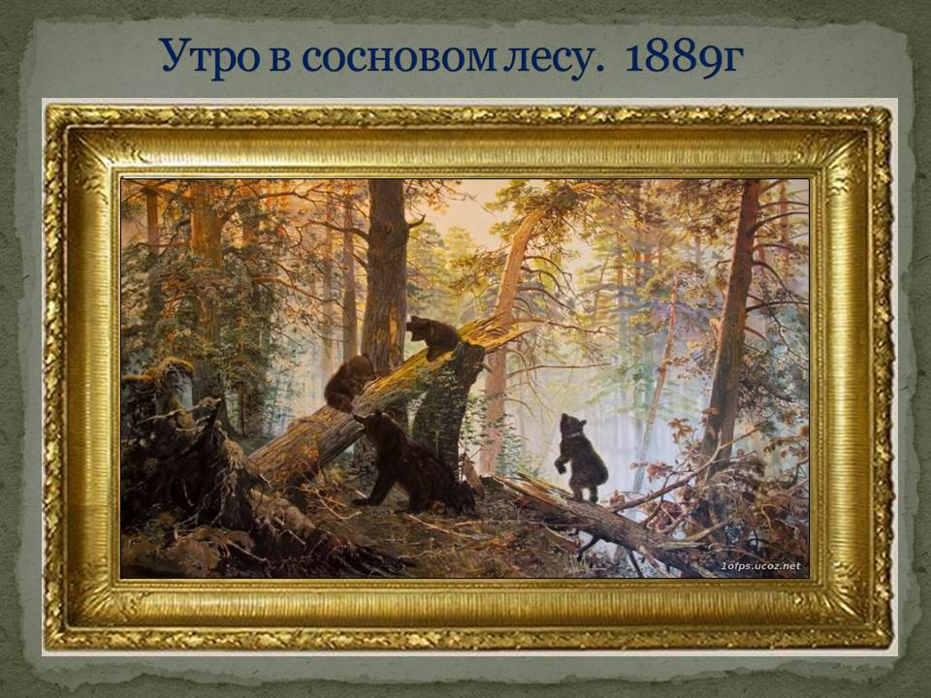
Слайд 3. Ребята, обратите внимание, что проснулось семейство медведей. Сколько медвежат И мама собирается их накормить. Давайте представим, что вы медвежата. Предлагаю выбрать солистку «Маму» она Споет среднюю часть- Медведицу. 1,3 части споет хор Постарайтесь передать характер песни, проговариваем четко слова, дотягиваем окончания, поем легким звуком. Не забываем, что медвежата неуклюжие , покажите это в своих движениях
«Веселые медвежата» композитора Нины Пикулевой. Пение в сопровождении ф-но.
Автор песни Нина Пикулева пошутила. Конечно дикие медведи кашу не едят, а вот мёд любят. После завтрака семейство отправилось на прогулку на любимую полянку, где лежит старая упавшая сосна . Как вы думаете, о чем могут они говорить?
Ответы детей:
Муз рук-ль. Предлагаю вам придумать песенную импровизацию на тему разговор медвежат и мамы.Важно передать голосом, интонацией и тембром ваш диалог. Можно по одному, можно в паре.
Песенная импровизация: по желанию детей
Муз рук-ль. Дети, хочу напомнить, что мы должны бережно относиться к лесным богатствам, ко всему живому, что нас окружает. Если вы сами будете помнить об этом и напоминать, об этих правилах своим родным, близким и друзьям – вы будете молодцы! Надеюсь, вы никогда не станете причиной гибели леса.
Предлагаю спеть хором вашу любимую песню"Мы хотим, чтоб птицы пели". Слова и музыка: Янина Георгиевна Жабко
Муз рук. Ребята, нам пора возвращаться. Закрывайте глаза и перешагивайте через раму картины. Как вы думаете, нам удалось оживить картину И.Шишкина? Предлагаю вам подумать и рассказать о Ваших впечатлениях? Что вы увидели, услышали, почувствовали?
Ответы детей
Муз рук. Сегодня услышать и почувствовать красоту соснового леса нам помогли композиторы, музыканты и поэты, а увидеть красоту помог художник пейзажист… - Дети: художник Иван Иванович Шишкин.
В память о нашем путешествии хочу подарить вам вот альбом с картинами написанными Иваном Шишкиным, полюбуетесь в групп и конфеты, которые называются «Мишки в лесу». И на них размещена картина, которая называется…. Ответ детей
Наша встреча подошла к концу. Спасибо, до новых встреч.

Приложение:
Ритмические карточки «Птицы» https://vk.com/wall-213970383_11269
Валеологическая распевка приветствие для детей 5-7 лет, «Доброе утро»
https://vk.com/wall-37891310_1605 (ссылка на минус песни)

